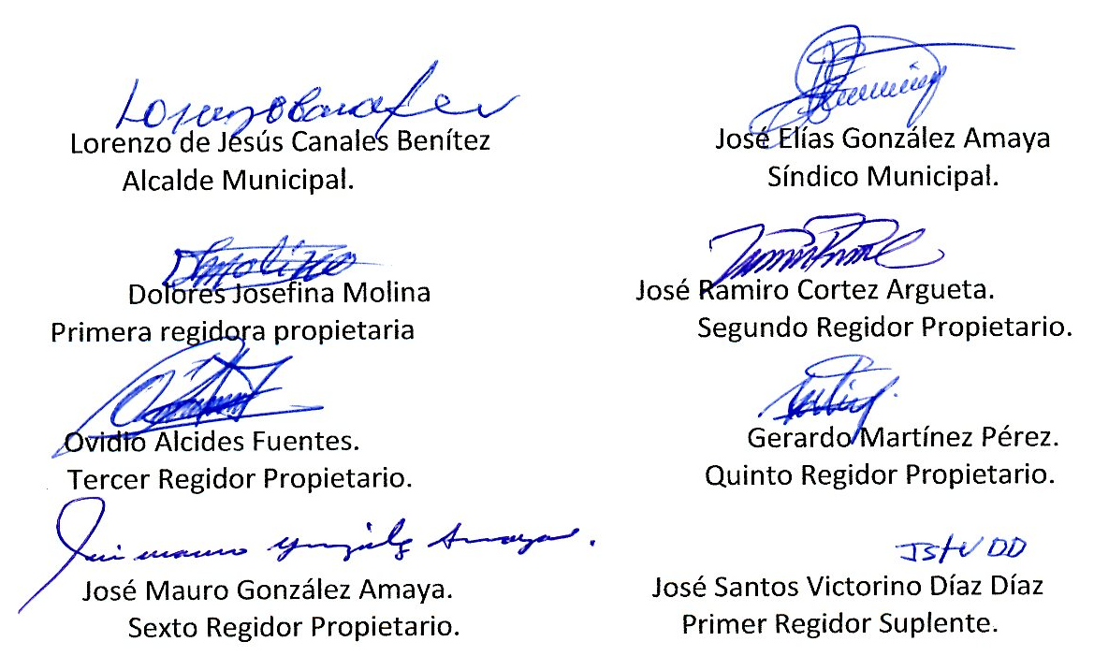
ACTA NÚMERO TREINTA.- En el local de sesiones de la Alcaldía Municipal de la ciudad de Cacaopera, Departamento de Morazán a las ocho horas del día SIETE DE AGOSTO DEL AÑO DOS MIL CATORCE, constituidos en sesión ordinaria los suscritos miembros del Concejo Municipal señor Lorenzo de Jesús Canales Benítez; Alcalde Municipal; señor José Elías González Amaya, Síndico Municipal; señora Dolores Josefina Molina, Primera Regidora Propietaria; Señor José Ramiro Cortez Argueta, Segundo Regidor Propietario; señor Ovidio Alcides Fuentes, Tercer Regidor Propietario; señor Gerardo Martínez Pérez, Quinto Regidor Propietario; Señor José Mauro González Amaya Sexto Regidor Propietario; señor José Santos Victorino Díaz Díaz, Primer Regidor Suplente; señorita Julieta Arely Amaya Hernández segunda reidora suplente. Señora María Magdalena Ortiz Sánchez, Tercera Regidora Suplente, señor José Oscar Mendoza Fuentes, Cuarto Regidor Suplente; y Rubén Darío Argueta González, Secretario Municipal. Abierta la sesión por el señor Alcalde Municipal, se procedió a darle lectura a la agenda propuesta y al Acta Anterior las cuales fueron aprobadas y firmadas sin modificaciones, seguidamente el Concejo en uso de sus facultades Constitucionales y legales procedió al desarrollo de los puntos de agenda de los cuales toma los Acuerdos que a continuación se detallan: ACUERDO NUMERO UNO: El Concejo Municipal en uso de las facultades legales que el Código Municipal les confiere en su Art. 30 numeral 14, ACUERDA: I) Autorizase a la Tesorera Municipal a efecto de que realice Traslado de fondos, en el Banco de América Central, de la cuenta corriente número 200721215 del 75% FODES, por la cantidad de OCHO MIL SEISCIENTOS DOLARES ($8,600), a la cuenta número 200870756, a nombre del Proyecto “Fortalecimiento de la Educación Media y superior, en el Municipio de Cacaopera, para el año 2014” II) Facultase al Banco de América Central, para que realice la Transferencia anteriormente expresada, CERTIFIQUESE. ACUERDO NÚMERO DOS: El Concejo Municipal en uso de las facultades legales que el Código Municipal les confiere en su Art. 91, ACUERDA: Autorizase a la Tesorera Municipal, a efecto de que cancele a la empresa INVERSIONES H Y S, S.A de C.V., por la Supervisión externa del proyecto “Construcción de Muro y Badén en Calle que conduce al cementerio del caserío las mesas, cantón la estancia, Municipio de Cacaopera, Departamento de Morazán”; cuyo monto líquido a pagar es por la cantidad de DOSCIENTO VEINTICINCO DOLARES (225.00), eróguese fondos de la cuenta del mismo proyecto, COMUNIQUESE. ACUERDO NÚMERO TRES: Este Concejo Municipal en uso de las facultades legales que les confiere el Código Municipal Vigente, en el Art. 34, y Considerando: que en el desarrollo de las fiesta patronales en ocasiones existen riñas provocadas por personas en estado de ebriedad y con el fin de prevenir incidentes que atente con la integridad física de las personas que asisten a las actividades recreativas, por lo tanto este concejo ACUERDA: a) Prohibir a los vendedores vender cerveza en envase de vidrio b) solicitar a la Policía Nacional Civil (PNC) la colaboración en el sentido de hacer cumplir este acuerdo municipal según lo establece el artículo 35 del código municipal. COMUNIQUESE. ACUERDO NÚMERO CUATRO: El Concejo Municipal en uso de las facultades legales que el Código Municipal les confiere en su Art. 91, ACUERDA: Autorizase a la Tesorera Municipal, a efecto de que cancele una Segunda estimación a la empresa EDIFICACIONES Y OBRAS CIVILES, S.A de C.V., por la Ejecución del proyecto “Instalación y suministro de Medidores con sus Accesorios a Beneficiarios con Agua Potable del Cantón Sunsulsca, Municipio de Cacaopera, Departamento de Morazán”; cuyo monto líquido a pagar es por la cantidad de TRECE MIL CIENTO OCHENTA Y SIETE DOLARES CON OCHENTA Y NUEVE CENTAVOS DE DOLAR ($13, 187.89), eróguese fondos de la cuenta del mismo proyecto, COMUNIQUESE. ACUERDO NÚMERO CINCO: El Concejo Municipal en uso de las facultades legales que el Código Municipal les confiere en su Art. 91, ACUERDA: Autorizase a la Tesorera Municipal, a efecto de que cancele AL INGENIERO MELVIN MARTIN SANTOS LUNA, Por La Supervisión externa del Proyecto “Construcción de Obra de Paso en Quebrada el Algodón y Empedrado Fraguado Superficie no Terminada en Cuesta El Portillo Cantón Calavera, Municipio de Cacaopera, Morazán”; cuyo monto líquido a pagar es por la cantidad de MIL QUINIENTOS DÓLARES (1,500.00), eróguese fondos de la cuenta del mismo proyecto, COMUNIQUESE. ACUERDO NÚMERO SEIS: El Concejo Municipal en uso de las facultades legales que el Código Municipal les confiere en su Art. 30 numeral 9, ACUERDA: Adjudicar el suministro de Bandas de Rodaje, para Tractor D5N, a la empresa INDUSTRIAL PARTS, S.A DE C.V., por la cantidad total de VEINTIDOS MIL DOSCIENTOS SETENTA Y UN DOLARES CON NOVENTA Y DOS CENTAVOS DE DOLARES ($22,271.92), COMUNIQUESE. ACUERDO NÚMERO SIETE: El Concejo Municipal en uso de las facultades legales que el Código Municipal les confiere en su Art. 30 numeral 9, ACUERDA: Adjudicar la compra de 450 tabletas de hipoclorito de calcio, para potabilización del agua en los sistemas de agua potable, a la empresa INVERSIONES OMISHIN, S.A. DE C.V., por la cantidad de QUINIENTOS OCHENTA Y CINCO DOLARES ($585.00), Seguidamente facultase a la Tesorera Municipal a efecto de que realice los pagos correspondientes de conformidad al artículo 86 del código municipal COMUNIQUESE. ACUERDO NÚMERO OCHO: El Concejo Municipal en uso de las facultades legales que el Código Municipal les confiere en su Art. 30 numeral 9, ACUERDA: Adjudicar la compra de un hipoclorador tipo “T” de dos pulgadas, una válvula de dos pulgadas clase 125 vástago fijo con volante y una válvula de dos pulgadas de bronce de compuerta, por el monto total de SEISCIENTOS CUARENTA Y TRES DOLARES ($643.00), Seguidamente facultase a la Tesorera Municipal a efecto de que realice los pagos correspondientes de conformidad al artículo 86 del código municipal, COMUNIQUESE. ACUERDO NÙMERO NUEVE: El Concejo Municipal en uso de las facultades legales que el Código Municipal les confiere en su Art. 30 numeral 9, ACUERDA: Adjudicar la reparación del vehículo KIA 2700, propiedad de esta municipalidad; al señor José Antonio Mito Tulipe, por la cantidad de DOSCIENTOS SETENTA Y DOS 30/100 DE DOLARES ($272.30), Seguidamente facultase a la Tesorera Municipal a efecto de que realice los pagos correspondientes de conformidad al artículo 86 del código municipal, COMUNIQUESE. ACUERDO NÙMERO DIEZ: El Concejo Municipal en uso de las facultades legales que el Código Municipal les confiere en su Art. 30 numeral 9, ACUERDA: Adjudicar la suministro de Bandas de Rodaje, para Tractor D5N, a la empresa INDUSTRIAL PARTS, S.A DE C.V., por la cantidad total de VEINTIDOS MIL DOSCIENTOS SETENTA Y UN 92/100 DE DOLARES.($22,271.92), Seguidamente facultase a la Tesorera Municipal a efecto de que realice los pagos correspondientes de conformidad al artículo 86 del código municipal, COMUNIQUESE. ACUERDO NÙMERO ONCE: El Concejo Municipal en uso de las facultades legales que el Código Municipal les confiere en su Art. 30 numeral 9, ACUERDA: Adjudicar la compra de 450 tabletas de hipoclorito de calcio, para potabilización del agua en los sistemas de agua potable, a la empresa INVERSIONES OMISHIN, S.A. DE C.V., por la cantidad de QUINIENTOS OCHENTA Y CINCO 00/100 DE DOLARES ($585.00), Seguidamente facultase a la Tesorera Municipal a efecto de que realice los pagos correspondientes de conformidad al artículo 86 del código municipal, COMUNIQUESE. ACUERDO NÙMERO DOCE: Este Concejo Municipal en uso de las facultades legales que les confiere el Código Municipal vigente en su artículo cuatro número veinticinco, y habiendo revisado el Proyecto “Terracería en predio para posterior construcción de casa comunal en Caserío Albania Cantón Ocotillo Cacaopera Morazán”, este Concejo ACUERDA: (a) Aprobar el diseño técnico y el cronograma de ejecución de actividades del proyecto “Terracería en predio para posterior construcción de casa comunal en Caserío Albania Cantón Ocotillo Cacaopera Morazán”; (b) Aprobar el monto de ejecución del proyecto por un valor de TRESCIENTOS DOLARES 00/100 ($300.00); (c) Desarrollar la fase de ejecución del proyecto por Administración, autorizando a la Unidad de Adquisiciones y Contrataciones Institucional, realice los trámites correspondientes para la ejecución del mencionado proyecto; (d) Hacer efectivo los pagos para la ejecución del proyecto del FODES 75%, COMUNIQUESE. ACUERDO NÙMERO TRECE: El Concejo Municipal en uso de las facultades legales que el Código Municipal les confiere en su Art. 30 numeral 9, ACUERDA: Adjudicar la compra de llantas para el vehículo Recolector de Desechos sólidos, a la empresa DIPARVEL, S.A DE C.V., por la cantidad de SETECIENTOS TREINTA Y CINCO 29/100 DE DOLARES ($735.29); en el marco de la ejecución del proyecto Recolección Transporte y Disposición Final de Desechos Sólidos de El Municipio de Cacaopera, para el año 2014, COMUNIQUESE. No habiendo más que hacer constar se da por terminada la presente acta, ratificamos su contenido y firmamos.

